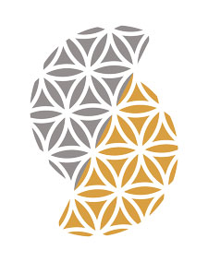

Die Königin unter den Massagen!

Die Lomi Lomi Massage ist ein reinigendes und harmonisierendes Ritual, das den Körper unterstützen soll, sich von belastenden Energien zu befreien. Durch die tiefe Entspannung während der Massage, erlebt man sich intensiv im Körper. Man nimmt sich bewusst wahr, spürt sich neu, erlebt innere Harmonie und das Gefühl von Selbstliebe und Geborgenheit das durch den Körper strömt.

